**【46512　廣播訊息接收查詢】**

**壹、交易介紹**

|  |  |
| --- | --- |
| 原交易代號 | 原交易名稱 |
| 無 | 無 |

‧提供接收廣播訊息查詢。

**貳、執行路徑**

管理性業務→內部作業→廣播訊息接收查詢

**參、操作及業務規則說明**

**一、查詢類別：1-接收訊息**

接收者在收到廣播訊息時，可以看到上方工作列【廣播】閃爍及筆數，點擊【廣播】便可變更「查詢起訖日（系統預設一週）」，並點擊【查詢】鈕，即可查詢該期間內所有「傳送者分行別」、「傳送者姓名」、「接收者分行別」、「接收者姓名」、「傳送日期」、「傳送時間」及「狀態」，亦可於「狀態」確認該訊息是否曾閱讀過（N-未閱讀及Y-已閱讀），點選任一筆資料後可於下方發送訊息區呈現完整內容。

另，如發現接收訊息狀態已變更為Y-已閱讀，但廣播的筆數卻未減少，是因為傳送者為SYSTEM，由系統自動發送的訊息須等到時間到期後才自動減去筆數(一般使用者無法查詢到系統設定的到期時間)。

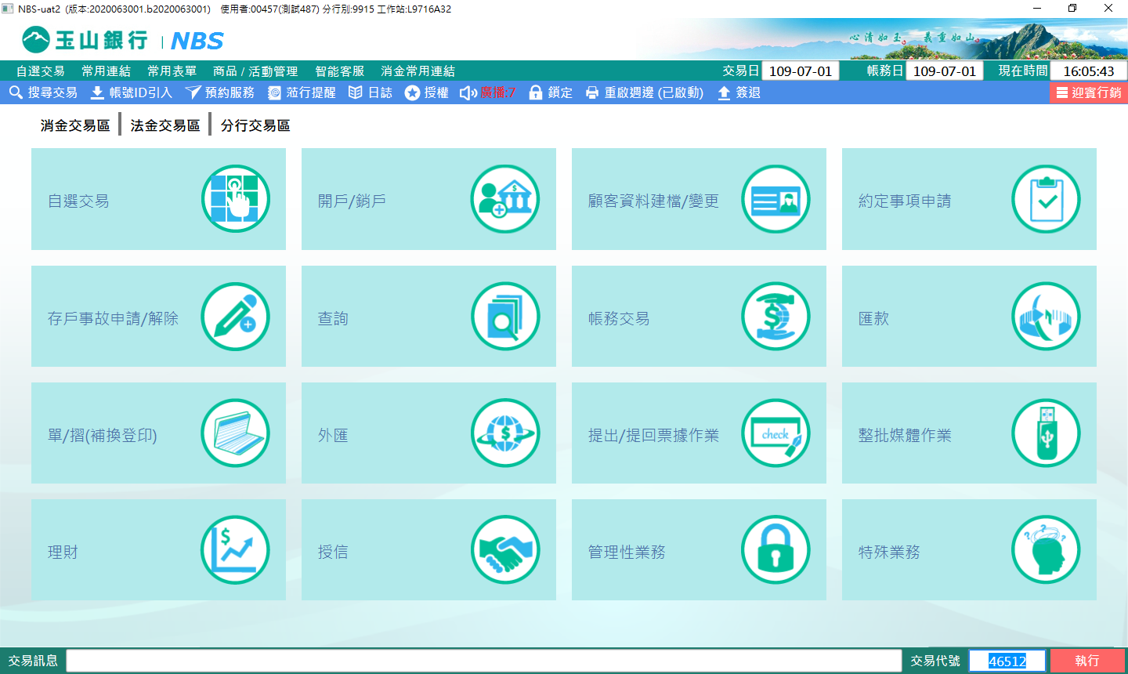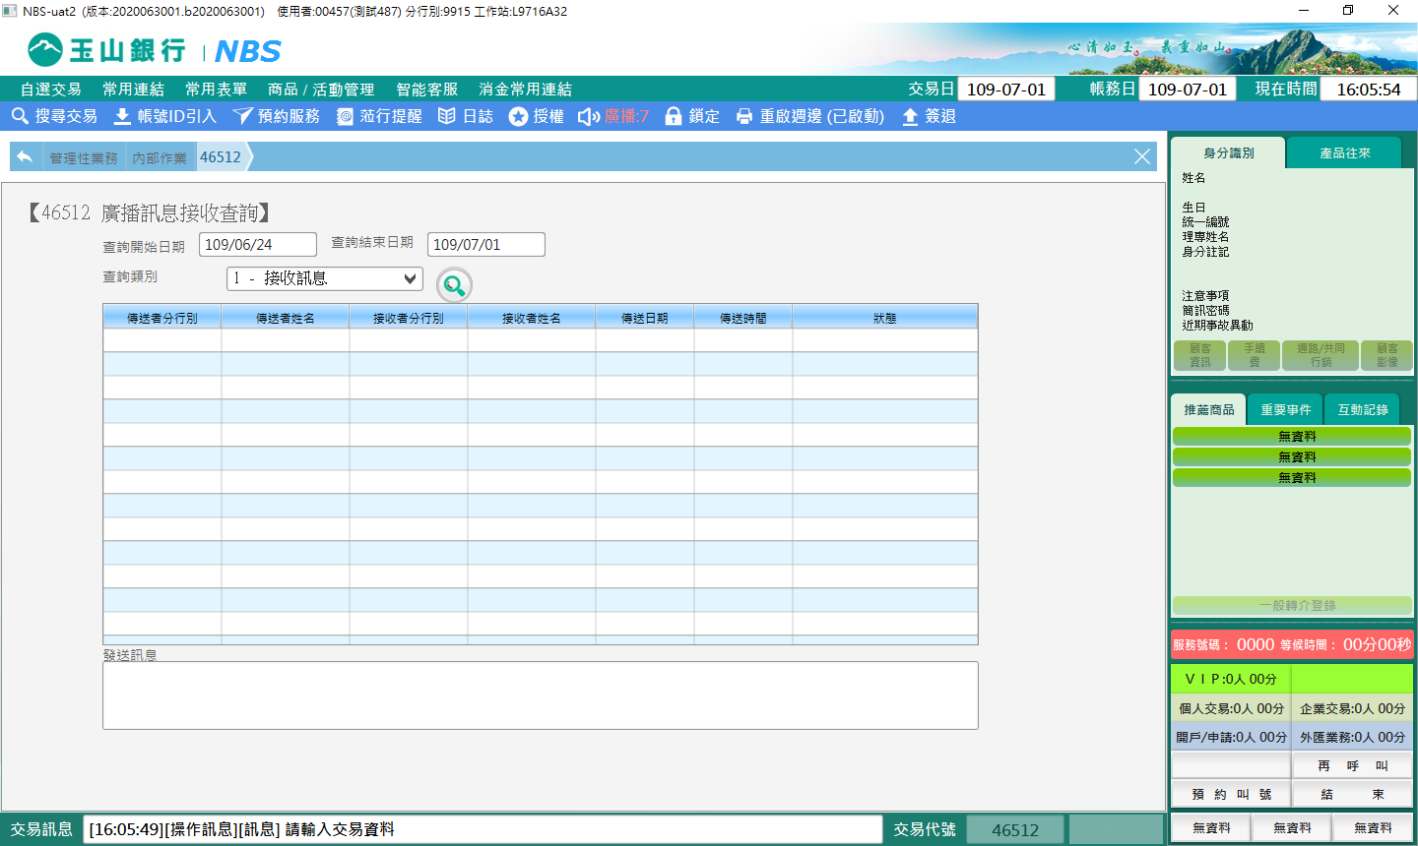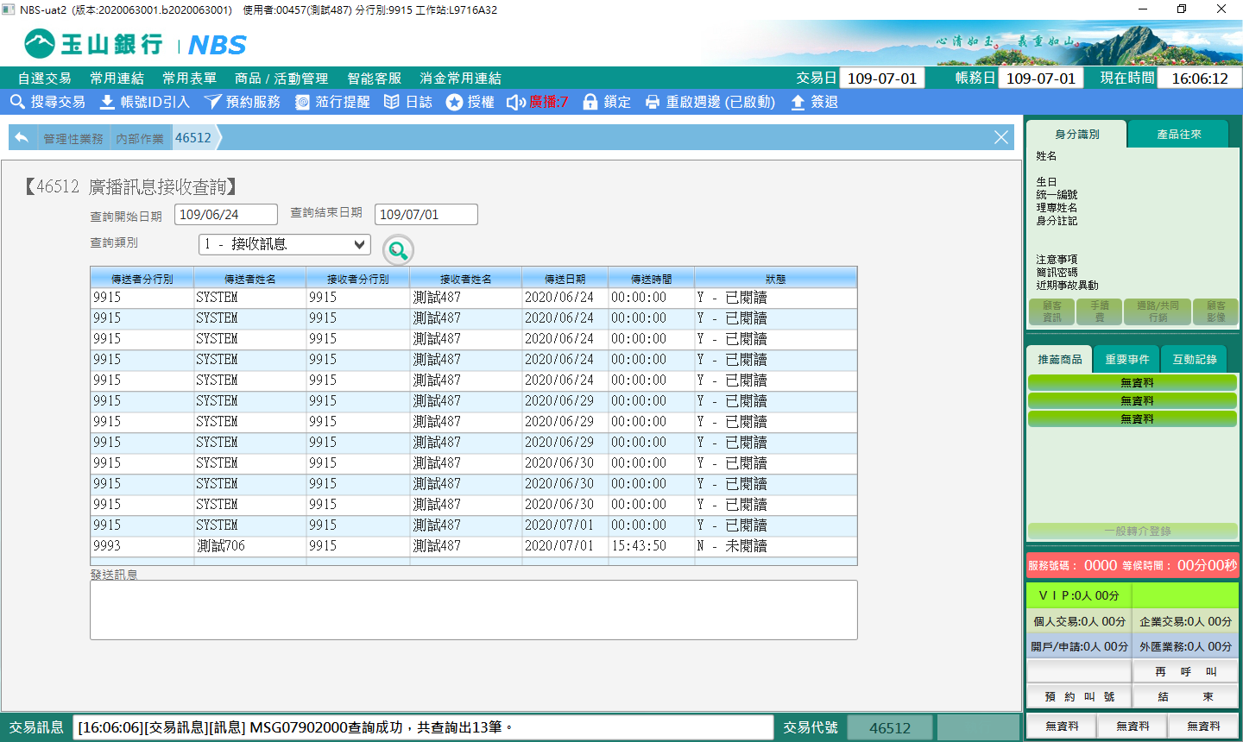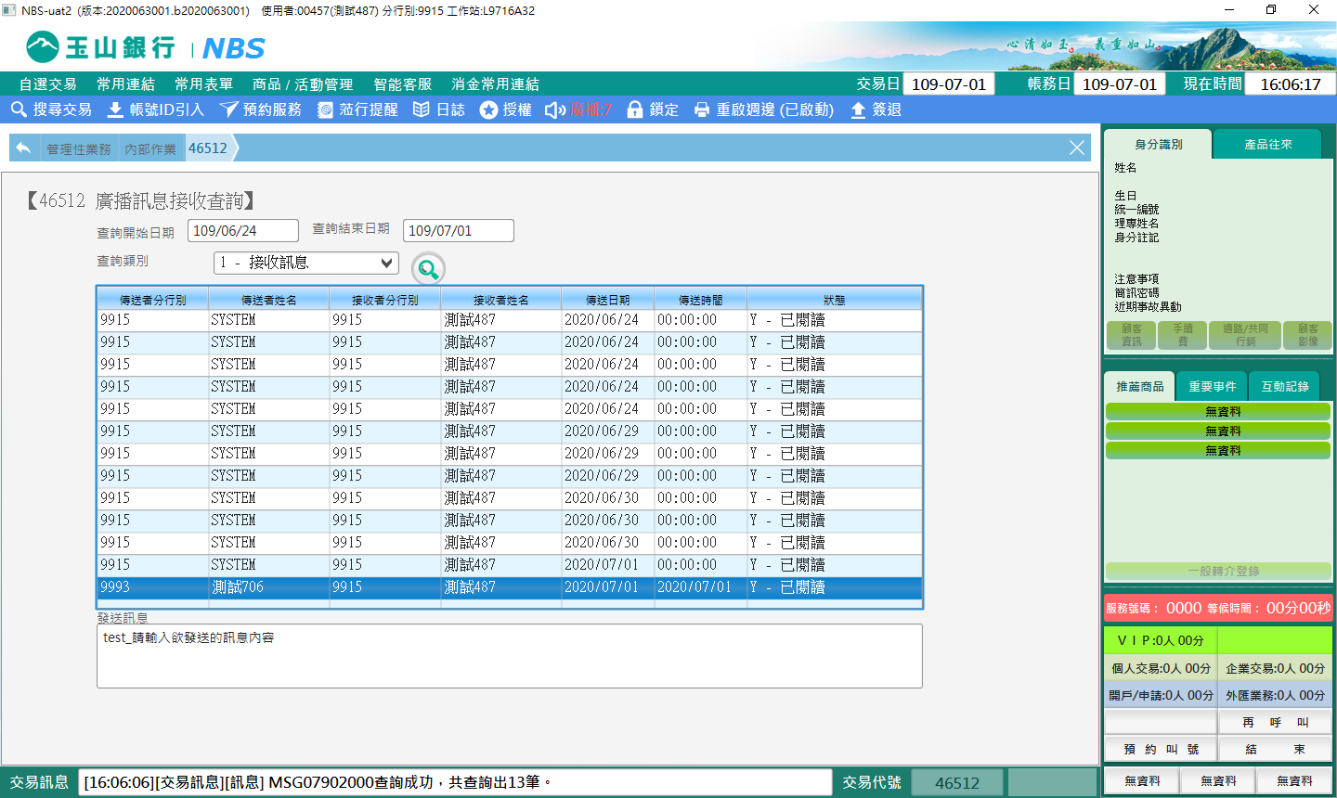

**二、作業類別：2-傳送訊息**

此類別僅能查詢該櫃員曾發送的廣播訊息。請輸入「起訖日」點擊【查詢】，表格內則顯示使用者在時間內曾經發送的廣播訊息資訊，發送者可利用狀態欄知道接收者是否已閱讀該訊息。

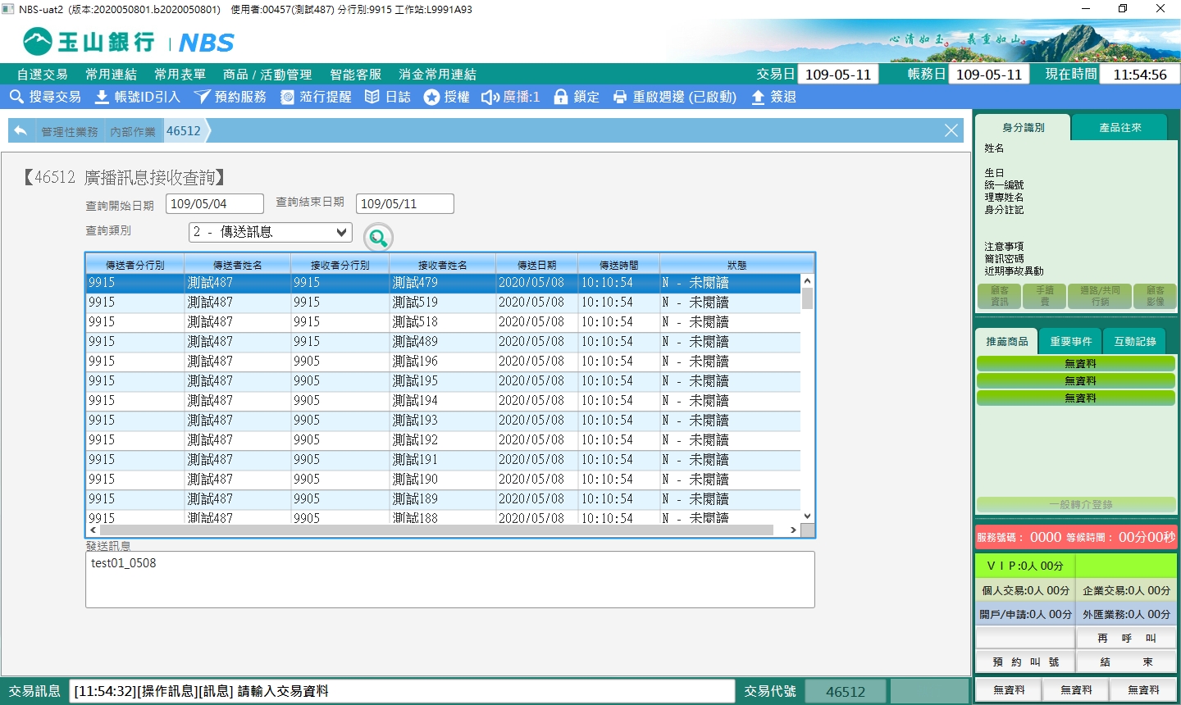

**肆、權限限制**

　　無。